Resolución del Pleno del Instituto de Transparencia, Acceso a la Información Pública y Protección de Datos Personales del Estado de México y Municipios, con domicilio en Metepec, Estado de México, de fecha veintiuno de agosto de dos mil diecinueve.
VISTO el expediente formado con motivo del recurso de revisión 04237/INFOEM/IP/RR/2019, promovido por el C. XXXXX XXXXXXX XXXXX, en lo sucesivo EL RECURRENTE, en contra de la respuesta del Ayuntamiento de Coacalco de Berriozábal, en lo sucesivo EL SUJETO OBLIGADO, se procede a dictar la presente resolución con base en lo siguiente:
RESULTANDO

I. En fecha cinco de abril de dos mil diecinueve, EL RECURRENTE presentó a través del Sistema de Acceso a la Información Mexiquense, en lo subsecuente EL SAIMEX ante EL SUJETO OBLIGADO, la solicitud de acceso a la información pública, a la que se le asignó el número de expediente 00087/COACALCO/IP/2019, por medio de la cual requirió:
“CON BASE EN LA INFORMACIÓN RECIBIDA POR PARTE DE USTEDES EN LA SOLICITUD NUMERO 00056/COACALCO /IP 2019 REQUIERO ME SEA ENTREGADA LA INFORMACIÓN QUE SOLICITO EN EL ARCHIVO ADJUNTO.” (sic)
Advirtiendo de dicha solicitud, que EL RECURRENTE acompañó el archivo electrónico denominado Coacalco1.pdf, el cual de su contenido se advierte lo sigueinte:
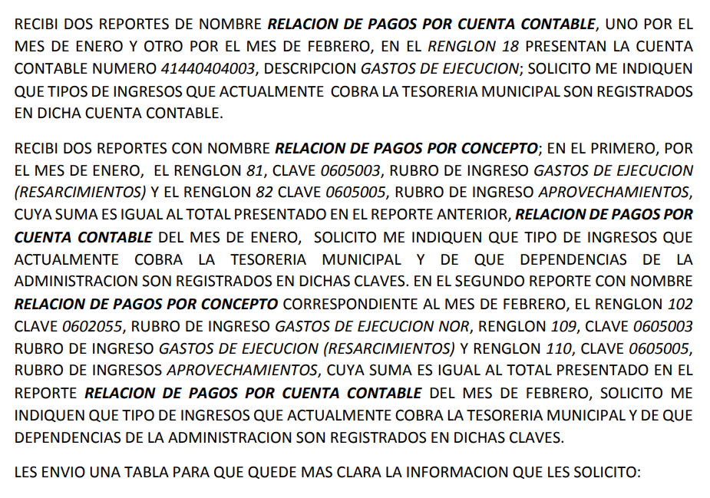



MODALIDAD DE ENTREGA: Vía SAIMEX.
II. Con base en el detalle de seguimiento del SAIMEX, se advierte que en fecha siete de abril de dos mil diecinueve, la Unidad de Transparencia del SUJETO OBLIGADO turnó mediante requerimiento, el contenido de la solicitud de información al Servidor Público Habilitado, que consideró competente a efecto de que realizara la búsqueda y localización de la información tal y como se desprende de la imagen siguiente:
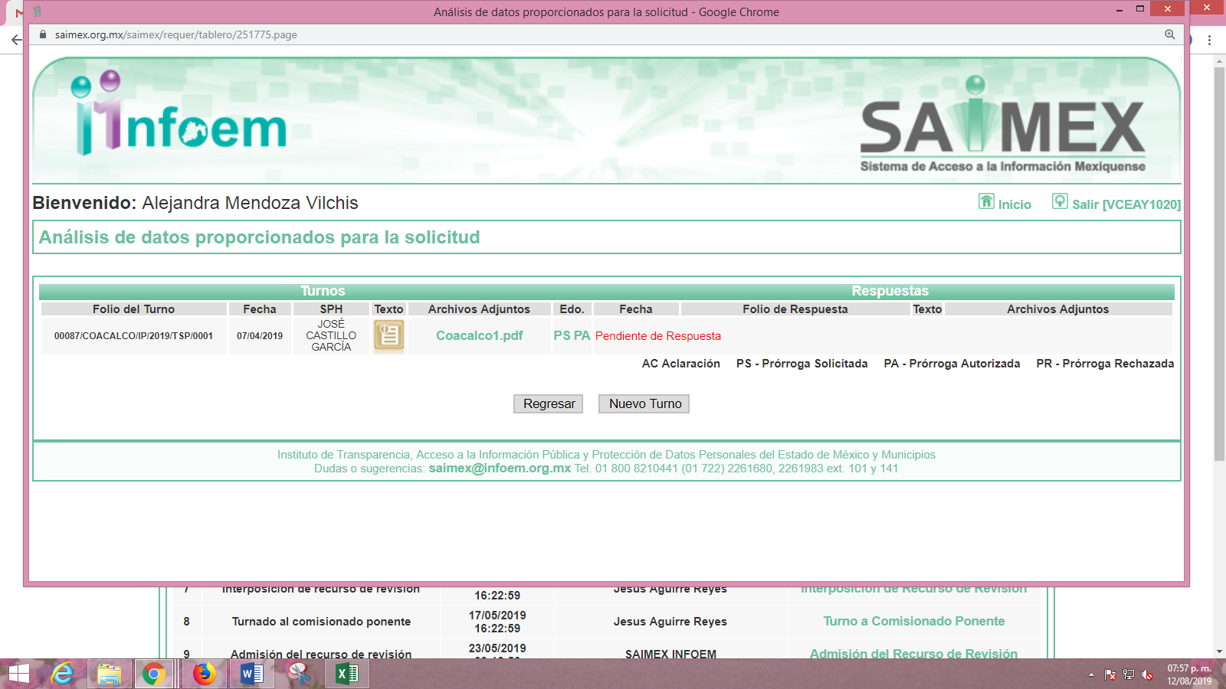
III. De las constancias que obran en el expediente electrónico del recurso de revisión en estudio, se advierte que EL SUJETO OBLIGADO en fecha siete de mayo de dos mil diecinueve, notificó al solicitante la ampliación del plazo para otorgar respuesta a la solicitud de información.
A dicha solicitud de ampliación del plazo, EL SUJETO OBLIGADO fue omiso en adjuntar el Acuerdo del Comité de Transparencia; mediante el cual se diera cumplimiento a lo establecido en los artículos 49, fracción II y 163 de la Ley de Transparencia y Acceso a la Información Pública del Estado de México y Municipios.
IV. Así, del expediente electrónico del SAIMEX, se advierte que en fecha dieciséis de mayo de dos mil diecinueve, EL SUJETO OBLIGADO dio respuesta a la solicitud de información, en los siguientes términos:

V. Inconforme con la respuesta, el diecisiete de mayo de dos mil diecinueve, EL RECURRENTE interpuso el recurso de revisión sujeto del presente estudio, el cual fue registrado en EL SAIMEX y se le asignó el número de expediente 04237/INFOEM/IP/RR/2019, en el que señaló como acto impugnado:
“La respuesta que me envían no coincide con lo que estoy solicitando, su información es incorrecta y ademas esta incompleta. cansado estoy de repetirlo, no se que sucede en Coacalco pero de 11 solicitudes que presente, 7 se encuentran en revisión.” (Sic)
Asimismo, como razones o motivos de inconformidad refirió, lo siguiente:
“El Código Financiero del Estado de México y Municipios en los Artículos 11, 12 y 377 refiere: Artículo 11.- Son aprovechamientos los ingresos que percibe el Estado y los Municipios por funciones de derecho público y por el uso o explotación de bienes del dominio público, distintos de los impuestos, derechos, aportaciones de mejoras e ingresos derivados de la coordinación hacendaria, y de los que obtengan los organismos auxiliares del Estado y de los Municipios. Artículo 12.- Son accesorios de las contribuciones y de los aprovechamientos, los recargos, las multas, los gastos de ejecución y la indemnización por la devolución de cheques, y participan de la naturaleza de la suerte principal, cuando se encuentren vinculados directamente a la misma. Artículo 377.- Cuando sea necesario emplear el procedimiento administrativo de ejecución para hacer efectivo un crédito fiscal, las personas físicas y las jurídico colectivas estarán obligadas a pagar el 2% del total del crédito, por cada una de las diligencias de requerimiento de pago, embargo, ampliación de embargo, remate, enajenación fuera de remate o adjudicación al fisco estatal o municipal, previstos en el presente Código, por concepto de gastos de ejecución ordinario… Mi solicitud fue simple, quiero saber ¿Qué le están cobrando a los contribuyentes como gastos de ejecución?, ¿Cuál es la razón de separarlos en normatividad y resarcimientos?, ¿Que le están cobrando a los contribuyentes como aprovechamientos?, ¿Porque contablemente consideran a los aprovechamientos como gastos de ejecución, si el Articulo 12 del Código Financiero del Estado de México y Municipios dice claramente que los gastos de ejecución son un accesorio de los aprovechamientos? Y pedí evidencia digital de cómo están utilizando esos gastos de ejecución (y aprovechamientos), debe existir una póliza de egresos o de cheque (registro contable, póliza, copia de cheque o evidencia de transferencia, recibos por parte del parte del personal de ejecución fiscal, etc.). La respuesta que me enviaron no es ni remotamente lo que yo estoy pidiendo, y por cierto, si me van a contestar con fundamentos legales por favor que sean los correctos, la Ley de Ingresos del Estado de México y Municipios no existe, Existe la Ley de Ingresos del Estado de México para el ejercicio fiscal del año 2019 y la Ley de Ingresos de los Municipios del Estado de México para el ejercicio fiscal del año 2019, por lo menos tómense la molestia de revisar lo que envían. Por último, las dudas y aclaraciones a mis solicitudes se harán en el SAIMEX, ya que así lo he pedido, no como lo indican ustedes, en las oficinas de la Tesorería Municipal, si por este medio en el que ustedes tienen la obligación de contestar no lo hacen, para que pierdo mi tiempo en ir a sus oficinas” (sic)
VI. El diecisiete de mayo de dos mil diecinueve, el recurso de que se trata se envió electrónicamente al Instituto de Transparencia, Acceso a la Información Pública y Protección de Datos Personales del Estado de México y Municipios y con fundamento en el artículo 185, fracción I de la Ley de Transparencia y Acceso a la Información Pública del Estado de México y Municipios, se turnó, a través del SAIMEX, a la Comisionada EVA ABAID YAPUR, a efecto de decretar su admisión o desechamiento.
VII. De las constancias del expediente electrónico del SAIMEX, se advierte que en fecha veintitrés de mayo de dos mil diecinueve, se acordó la admisión a trámite del recurso de revisión que nos ocupa; así como la integración del expediente respectivo, mismo que se puso a disposición de las partes, para que en un plazo máximo de siete días hábiles conforme a lo dispuesto por el artículo 185 de la Ley de Transparencia y Acceso a la Información Pública del Estado de México y Municipios, manifestaran lo que a su derecho conviniera, a efecto de presentar pruebas y alegatos; así como para que EL SUJETO OBLIGADO rindiera su Informe Justificado.
VIII. Conforme a las constancias del SAIMEX se desprende que atento a lo dispuesto en el artículo 185 de la Ley de Transparencia y Acceso a la Información Pública del Estado de México y Municipios, dentro del término legalmente concedido al RECURRENTE, éste no realizó manifestación alguna, ni presentó pruebas o alegatos. Por su parte EL SUJETO OBLIGADO rindió el Informe Justificado correspondiente, tal y como se aprecia en la siguiente imagen:
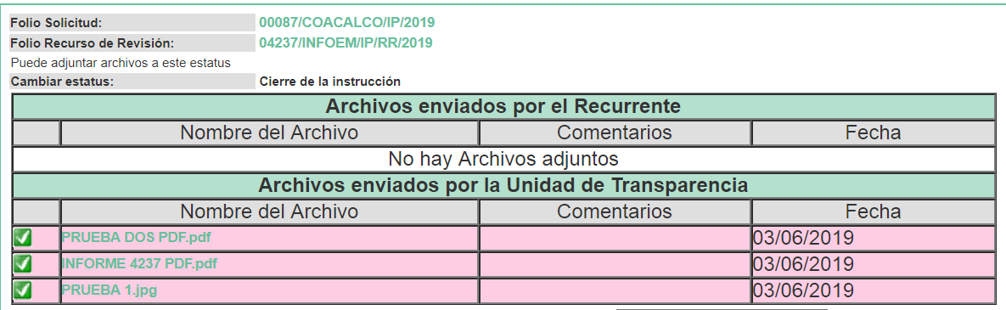
Así, es necesario referir que al no actualizar el supuesto previsto en la fracción III del artículo185 de la Ley de la materia; dicho Informe Justificado no fue puesto a disposición del solicitante; razón por la cual se hace de su conocimiento en el presente apartado; con la finalidad de que el particular tenga conocimiento de todas las constancias que integran el expediente electrónico del recurso de revisión; tal y como, se aprecia enseguida:
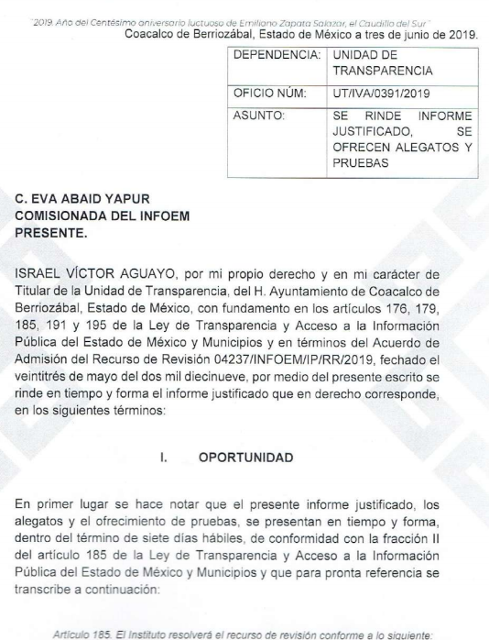

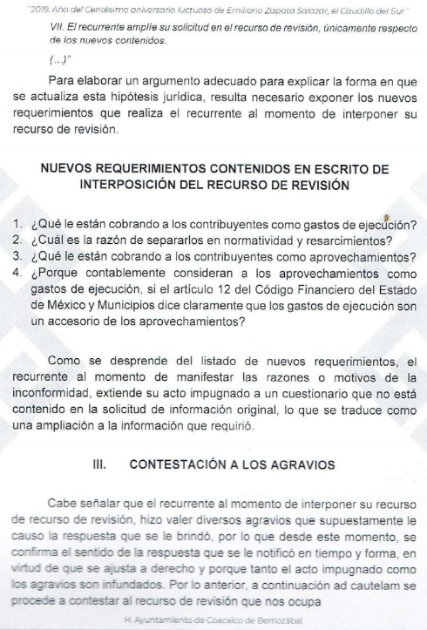





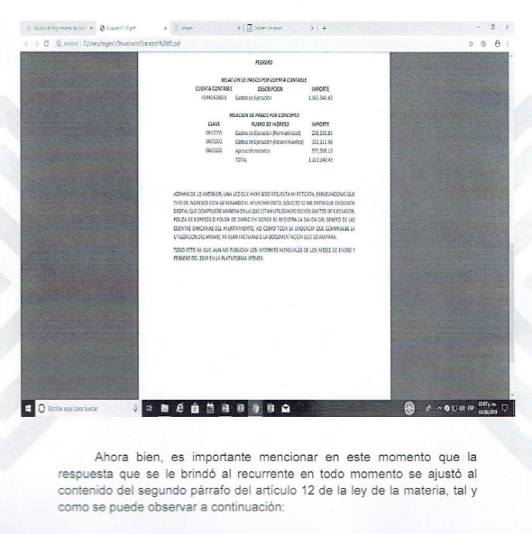

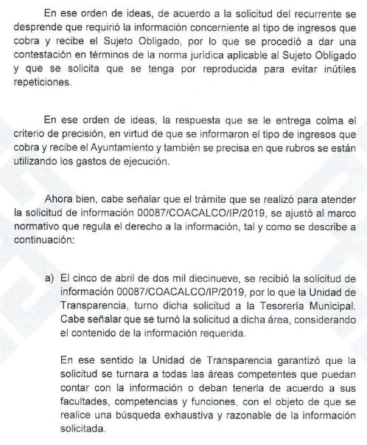
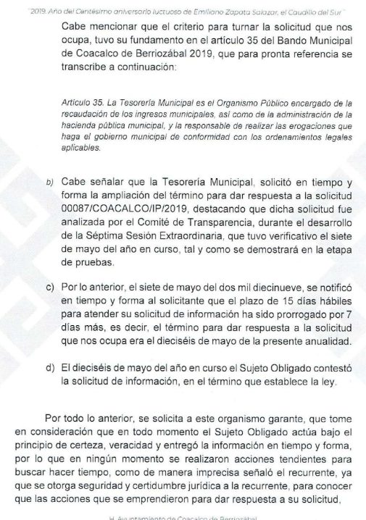
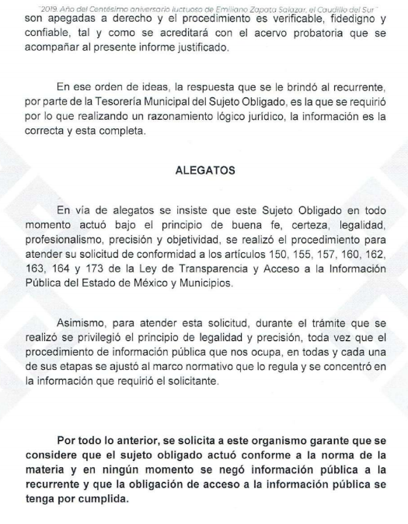



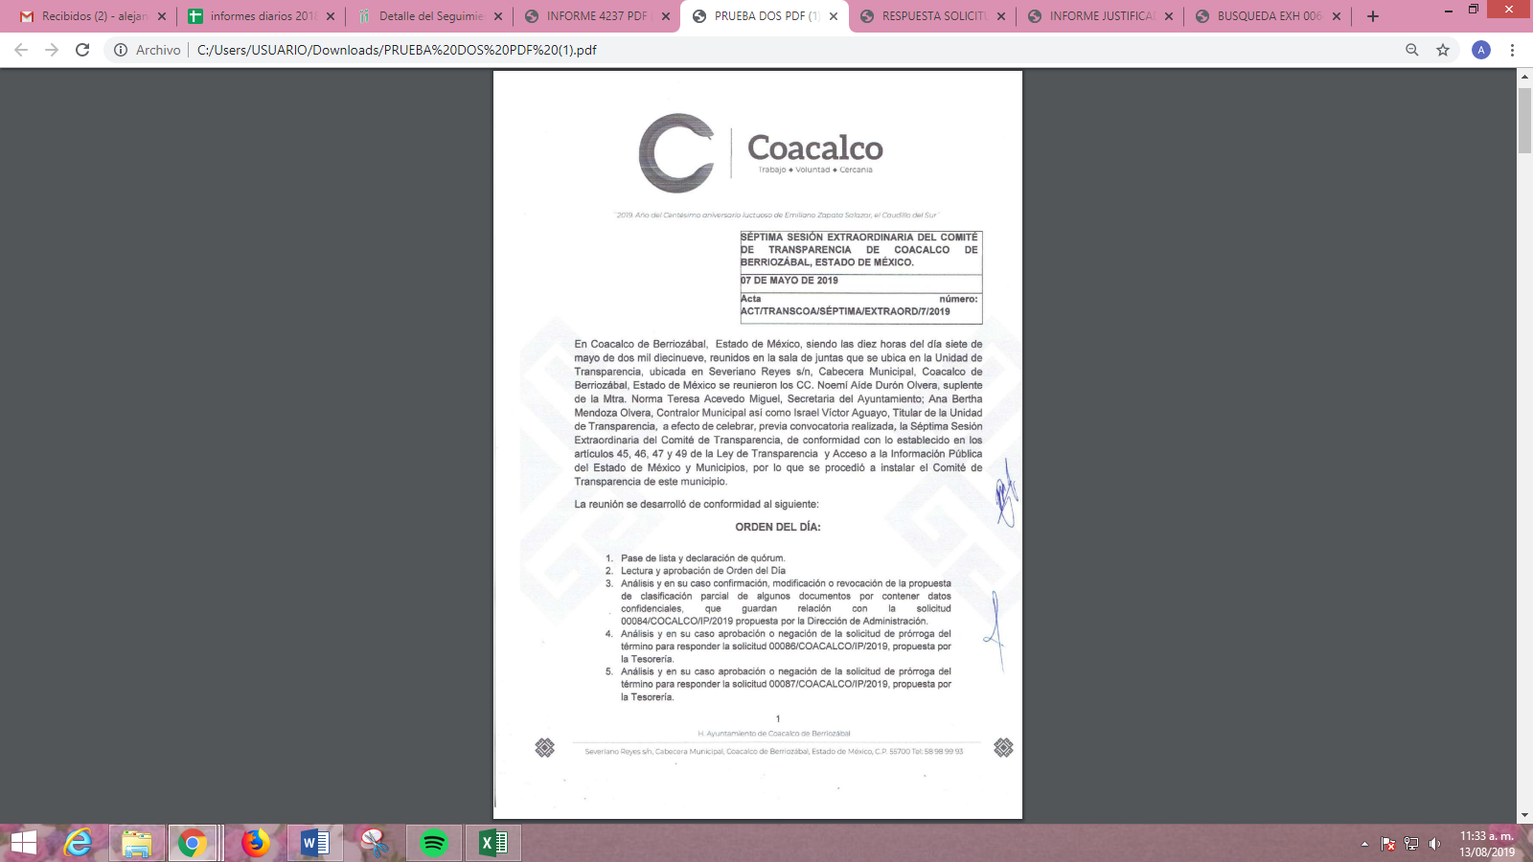


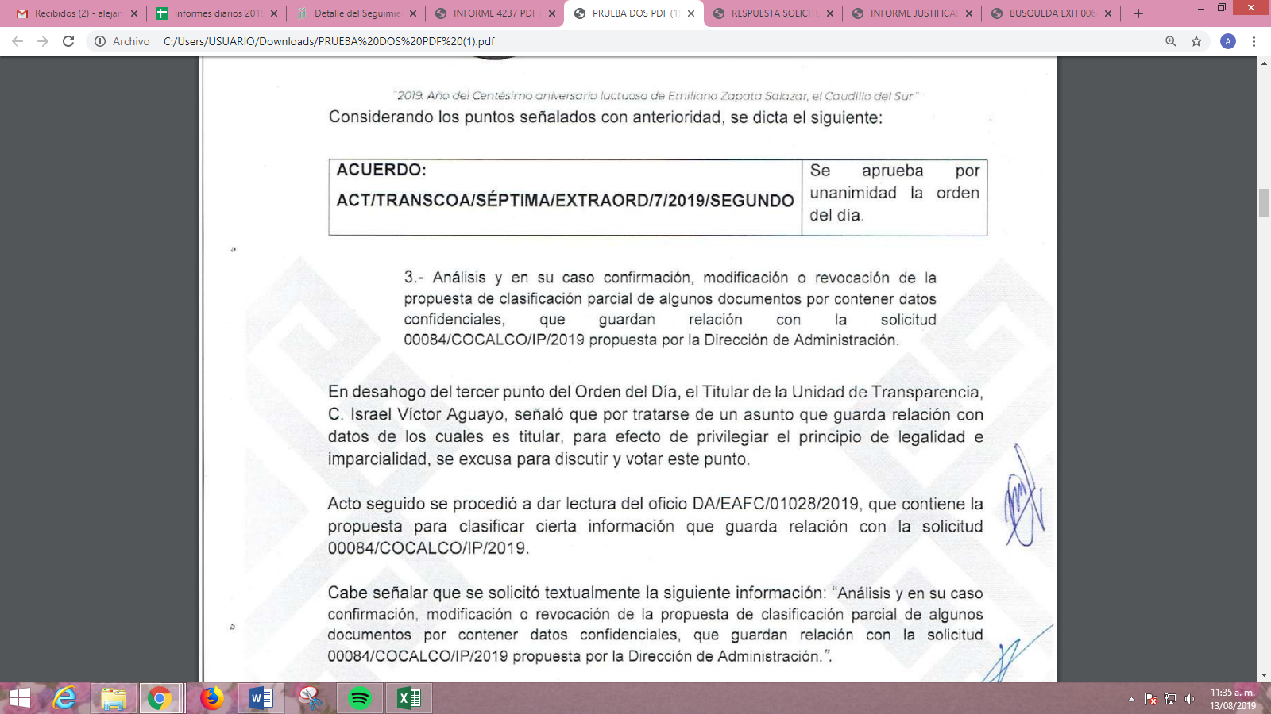


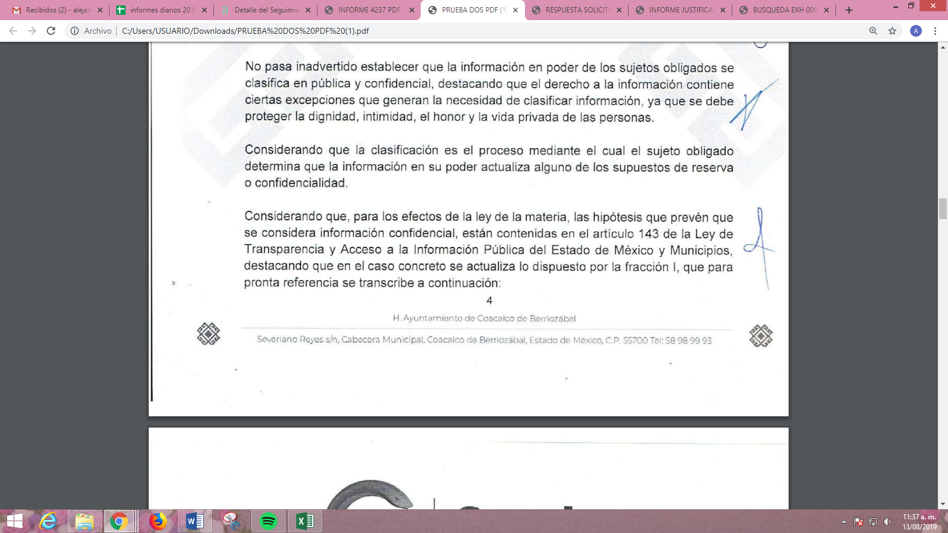
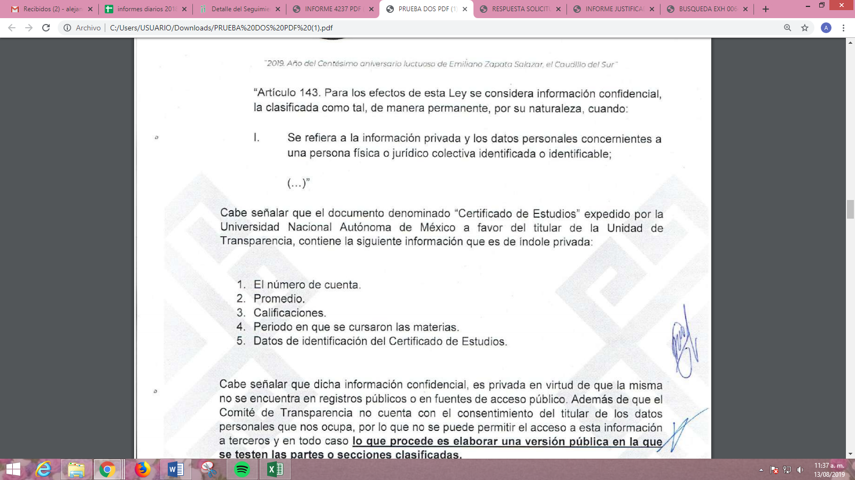

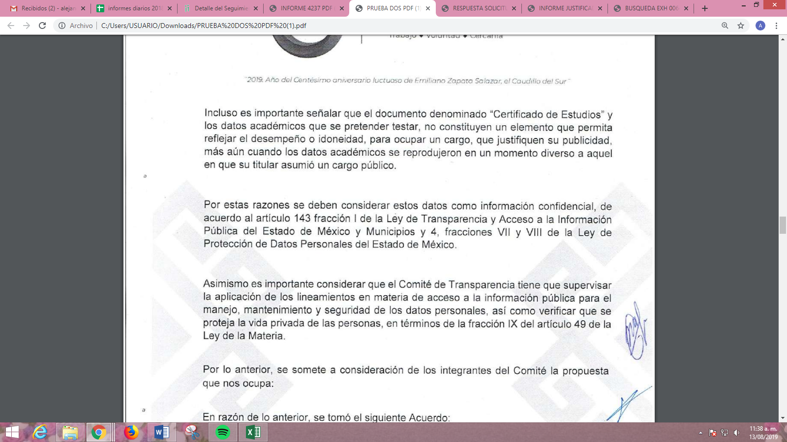

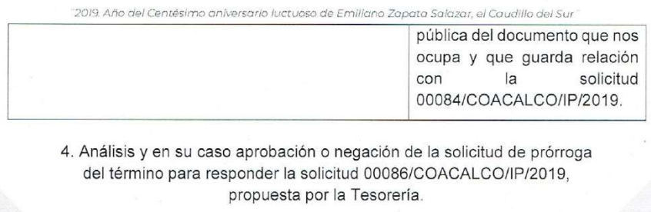

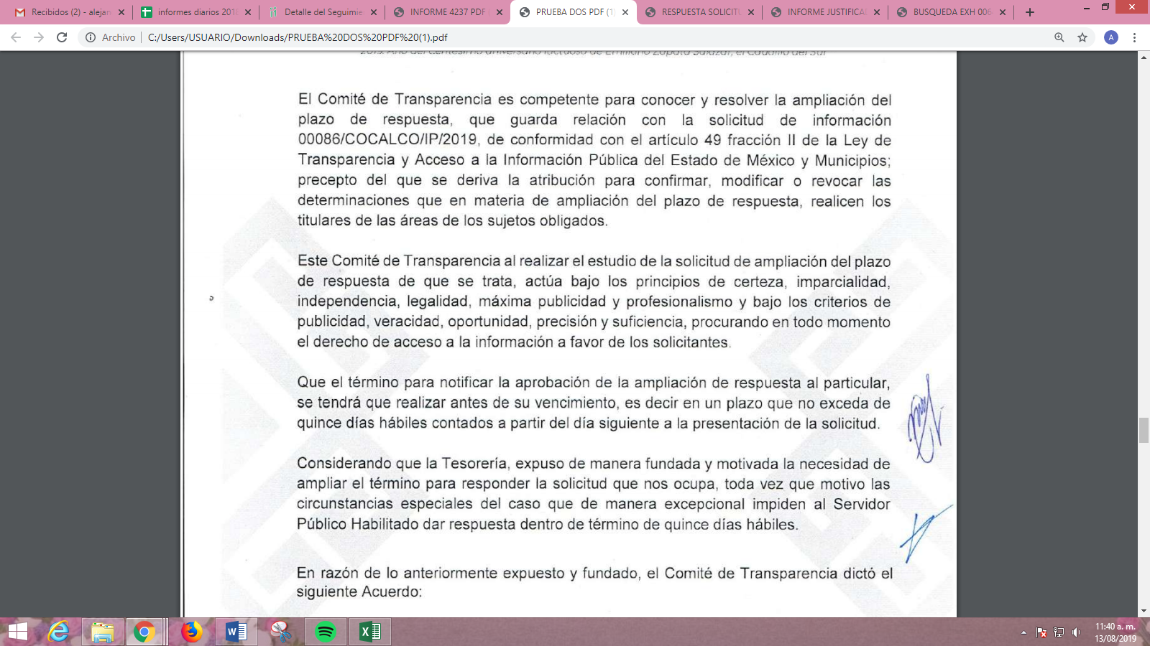

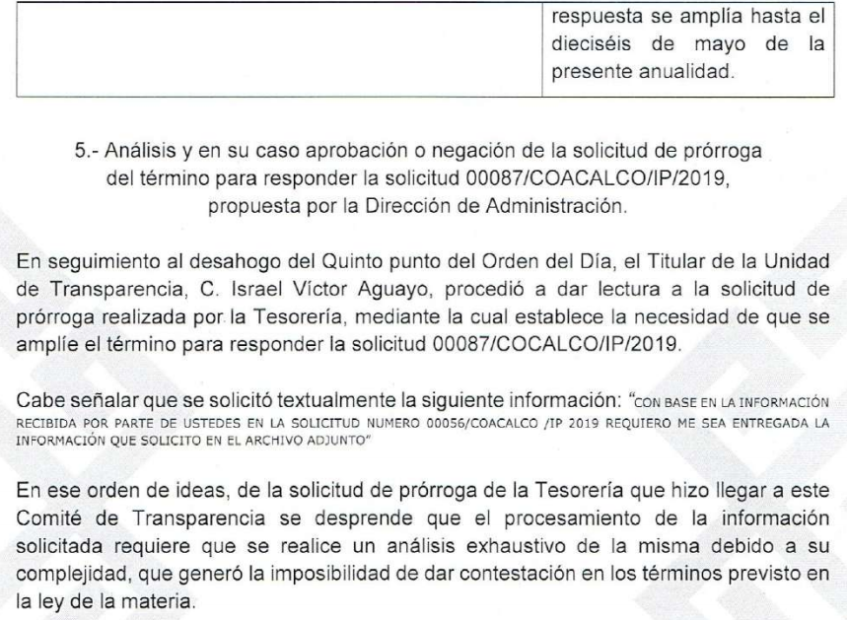

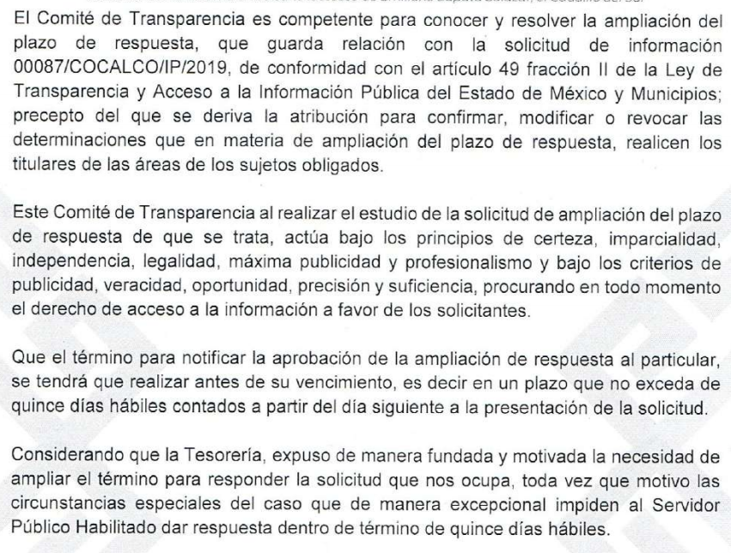




IX. Una vez analizado el estado procesal que guarda el expediente, en fecha cuatro de junio de dos mil diecinueve, la Comisionada Ponente acordó el cierre de instrucción, así como la remisión del mismo a efecto de ser resuelto, de conformidad con lo establecido en el artículo 185 fracciones VI y VIII de la Ley de Transparencia y Acceso a la Información Pública del Estado de México y Municipios.
X. En fecha cuatro de julio de dos mil diecinueve, la Comisionada Ponente acordó ampliar el plazo para resolver el recurso de revisión de mérito, por un periodo de hasta quince días hábiles, de conformidad con el artículo 181 tercer párrafo de la Ley de Transparencia y Acceso a la Información Pública del Estado de México y Municipios; y,
CONSIDERANDO
PRIMERO. Competencia. Este Instituto de Transparencia, Acceso a la Información Pública y Protección de Datos Personales del Estado de México y Municipios, es competente para conocer y resolver el presente recurso, conforme a lo dispuesto en los artículos 6, Letra A de la Constitución Política de los Estados Unidos Mexicanos; 5, párrafos vigésimo segundo, vigésimo tercero y vigésimo cuarto, fracciones IV y V de la Constitución Política del Estado Libre y Soberano de México; 1, 2, fracción II, 13, 29, 36, fracciones I y II, 176, 178, 179, 181, párrafo tercero y 185 de la Ley de Transparencia y Acceso a la Información Pública del Estado de México y Municipios; y 9, fracciones I y XXIV y 11 del Reglamento Interior del Instituto de Transparencia, Acceso a la Información Pública y Protección de Datos Personales del Estado de México y Municipios; toda vez, que se trata de un recurso de revisión interpuesto por un Ciudadano en términos de la Ley de la materia.
SEGUNDO. Interés. El recurso de revisión fue interpuesto por parte legítima, en atención a que se presentó por EL RECURRENTE, quien es la misma persona que formuló la solicitud de acceso a la información pública al SUJETO OBLIGADO.
TERCERO. Oportunidad. El recurso de revisión fue interpuesto dentro del plazo de quince días hábiles contados a partir del día siguiente al que EL RECURRENTE tuvo conocimiento de las respuestas impugnadas; tal y como, lo prevé el artículo 178 de la Ley de Transparencia y Acceso a la Información Pública del Estado de México y Municipios, que establece:
“Artículo 178. El solicitante podrá interponer, por sí mismo o a través de su representante, de manera directa o por medios electrónicos, recurso de revisión ante el Instituto o ante la Unidad de Transparencia que haya conocido de la solicitud dentro de los quince días hábiles, siguientes a la fecha de la notificación de la respuesta.
A falta de respuesta del sujeto obligado, dentro de los plazos establecidos en esta Ley, a una solicitud de acceso a la información pública, el recurso podrá ser interpuesto en cualquier momento, acompañado con el documento que pruebe la fecha en que presentó la solicitud.
En el caso de que se interponga ante la Unidad de Transparencia, ésta deberá remitir el recurso de revisión al Instituto a más tardar al día siguiente de haberlo recibido.”
En esa tesitura, atendiendo a que EL SUJETO OBLIGADO notificó la respuesta a la solicitud de información pública en fecha dieciséis de mayo de dos mil diecinueve; así, el plazo de quince días hábiles que el artículo 178 de la Ley de la materia otorga al hoy RECURRENTE para presentar los recursos de revisión transcurrió del diecisiete de mayo al seis de junio de dos mil diecinueve; sin contemplar en el computo los días dieciocho, diecinueve, veinticinco y veintiséis de mayo, así como, el uno y dos de junio del presente año; al corresponder a sábados y domingos, considerados como días inhábiles, en términos del artículo 3, fracción X de la Ley de Transparencia y Acceso a la Información Pública del Estado de México y Municipios; lo anterior, de conformidad con el Calendario Oficial en Materia de Transparencia, Acceso a la Información Pública y Protección de Datos Personales del Estado de México y Municipios, para el año dos mil diecinueve y enero dos mil veinte, publicado en el Periódico Oficial “Gaceta del Gobierno”, el diecinueve de diciembre de dos mil dieciocho.
En ese tenor, si el recurso de revisión que nos ocupa, se interpuso el diecisiete de mayo de dos mil diecinueve, éste se encuentra dentro de los márgenes temporales previstos en el artículo 178 de la Ley de Transparencia y Acceso a la Información Pública del Estado de México y Municipios y, por tanto, su interposición se considera oportuna.
CUARTO. Procedibilidad. Del análisis efectuado se advierte que resulta procedente la interposición de los recursos y se concluye la acreditación plena de todos y cada uno de los elementos formales exigidos por el artículo 180 de la Ley de Transparencia y Acceso a la Información Pública del Estado de México y Municipios, en atención a que fueron presentados mediante el formato visible en EL SAIMEX.
QUINTO. Estudio y resolución del asunto. Tal y como quedó señalado en el resultando primero del presente medio de impugnación, el entonces solicitante, requirió al SUJETO OBLIGADO le proporcionará la información que a continuación se desagrega:
- Los ingresos que cobra la Tesorería Municipal y que registra en la cuenta contable 41440404003 (Gastos de Ejecución), correspondientes a los meses de enero y febrero de 2019;
- El tipo de ingresos que cobra la Tesorería Municipal y las Dependencias de la Administración Pública y que registra en las claves 0602055 (Gastos de Ejecución NOR),0605003 (Gastos de Ejecución Resarcimientos) y 0605005 (Aprovechamientos), correspondientes a los meses de enero y febrero de 2019; y,
- Las pólizas de Diario o de Egresos; así como, las facturas que sirvan de evidencia para comprobar la manera en que el Ayuntamiento ha utilizando los Gastos de Ejecución, correspondientes a los meses de enero y febrero de 2019.
Bajo ese tenor, EL SUJETO OBLIGADO mediante respuesta le señaló al particular que, la Tesorería Municipal; así como, las distintas Direcciones del Ayuntamiento perciben los ingresos establecidos en la Ley de Ingresos de los Municipios del Estado de México para el ejercicio fiscal del año 2019 y el Código Financiero del Estado de México y Municipios; mientras que para la utilización de los gastos de ejecución; señaló que se llevan a cabo de conformidad con el artículo 424 del Código en cita.
Inconforme con la respuesta del SUJETO OBLIGADO el particular interpuso el recurso de revisión de mérito en el que señaló como razones o motivos de inconformidad que: “…Mi solicitud fue simple, quiero saber ¿Qué le están cobrando a los contribuyentes como gastos de ejecución?, ¿Cuál es la razón de separarlos en normatividad y resarcimientos?, ¿Que le están cobrando a los contribuyentes como aprovechamientos?, ¿Porque contablemente consideran a los aprovechamientos como gastos de ejecución, si el Articulo 12 del Código Financiero del Estado de México y Municipios dice claramente que los gastos de ejecución son un accesorio de los aprovechamientos? Y pedí evidencia digital de cómo están utilizando esos gastos de ejecución (y aprovechamientos), debe existir una póliza de egresos o de cheque (registro contable, póliza, copia de cheque o evidencia de transferencia, recibos por parte del parte del personal de ejecución fiscal, etc.)…” (Sic) al respecto es de señalar que este Instituto observa que se trata de peticiones adicionales o plus petitio, en relación a la solicitud de información del RECURRENTE; esto es, adhiere información, que no había sido solicitada, pues de la solicitud primigenia se advierte que requirió conocer los impuesto recaudados por la Tesorería Municipal y las diferentes áreas administrativas para conocer cuáles de estos son registrados en determinadas cuentas contables.
Asimismo, dichas manifestaciones al haber sido referidas a manera de razones o motivos de inconformidad, devienen parcialmente fundadas, esto es así, debido a que al ser argumentos que no se plantearon ante EL SUJETO OBLIGADO que respondió a la solicitud de acceso a la información, respuesta que constituye el acto reclamado; resultaría injustificado examinar tales argumentos pues éstos no fueron del conocimiento del SUJETO OBLIGADO, por lo que, no tuvo la oportunidad legal de analizarlas ni de pronunciarse sobre ellas; atento a ello, se dejan a salvo sus derechos a fin de que pueda formular nuevamente la solicitud de acceso a la información que requiera.
Sirve de apoyo por analogía la siguiente tesis jurisprudencial número VI. 2º. A. J/7, publicada en el Semanario Judicial de la Federación y su gaceta, bajo el número de registro 178,788:
“CONCEPTOS DE VIOLACIÓN EN EL AMPARO DIRECTO. INOPERANCIA DE LOS QUE INTRODUCEN CUESTIONAMIENTOS NOVEDOSOS QUE NO FUERON PLANTEADOS EN EL JUICIO NATURAL. Si en los conceptos de violación se formulan argumentos que no se plantearon ante la Sala Fiscal que dictó la sentencia que constituye el acto reclamado, los mismos son inoperantes, toda vez que resultaría injustificado examinar la constitucionalidad de la sentencia combatida a la luz de razonamientos que no conoció la autoridad responsable, pues como tales manifestaciones no formaron parte de la litis natural, la Sala no tuvo la oportunidad legal de analizarlas ni de pronunciarse sobre ellas.
SEGUNDO TRIBUNAL COLEGIADO EN MATERIA ADMINISTRATIVA DEL SEXTO CIRCUITO.
Amparo directo 338/2001. Hilados de Lana, S.A. de C.V. 31 de octubre de 2001. Unanimidad de votos. Ponente: Amanda R. García González. Secretaria: Fernanda María Adela Talavera Díaz.
Amparo directo 20/2002. Afianzadora Insurgentes, S.A. de C.V. 14 de febrero de 2002. Unanimidad de votos. Ponente: Omar Losson Ovando. Secretaria: Elsa María López Luna.
Amparo directo 271/2002. Fianzas México Bital, S.A., Grupo Financiero Bital. 7 de noviembre de 2002. Unanimidad de votos. Ponente: Antonio Meza Alarcón. Secretario: Roberto Genchi Recinos.
Amparo directo 181/2003. Constructora y Arrendadora Paquime, S.A. de C.V. 5 de junio de 2003. Unanimidad de votos. Ponente: Omar Losson Ovando. Secretaria: Elsa María López Luna.
Amparo directo 137/2003. Oficentro Zanella, S.A. de C.V. 12 de junio de 2003. Unanimidad de votos. Ponente: Omar Losson Ovando. Secretaria: Elsa María López Luna.
Véase: Apéndice al Semanario Judicial de la Federación 1917-2000, Tomo III, Materia Administrativa, página 267, tesis 250, de rubro: "CONCEPTOS DE VIOLACIÓN EN EL AMPARO DIRECTO. INEFICACIA DE LOS ARGUMENTOS NO PROPUESTOS A LA SALA FISCAL RESPONSABLE."
Hecha la precisión anterior, es necesario recordar que EL SUJETO OBLIGADO mediante Informe Justificado refirió esencialmente que, el recurso de revisión; resultaba improcedente; toda vez que, EL RECURRENTE amplió su solicitud de información en las razones o motivos de inconformidad. Mientras que EL RECURRENTE fue omiso en realizar las manifestaciones que conforme a derecho le corresponden.
Derivado de lo anterior, tenemos que al haber asumido EL SUJETO OBLIGADO contar con la información solicitada se obvia el análisis de su competencia, para generar, administrar o poseer la información solicitada, dado que éste ha asumido la misma; razón por la cual, al haberse pronunciado EL SUJETO OBLIGADO es que acepta poseer y administrar dicha información, en ejercicio de sus funciones de derecho público, motivo por el cual se actualiza el supuesto jurídico, previsto en el artículo 12 de la Ley de Transparencia y Acceso a la Información Pública del Estado de México y Municipios.
En ese tenor; es necesario puntualizar que los Sujetos Obligados únicamente se encuentran constreñidos a proporcionar la información pública que se les requiera, que obre en sus archivos y en el estado en que se encuentre; por lo que, dicha obligación no comprende el procesamiento de la misma ni el que la presenten conforme al interés del solicitante; razón por la cual, esta Ponencia Resolutora considera importante resaltar que de conformidad con lo establecido en los artículos 13 y 181, párrafo cuarto de la Ley de la materia; suple la deficiencia presentada en la solicitud de información para determinar que lo solicitado por el particular consistió en: i) conocer los impuestos que recauda el Ayuntamiento a través de la Tesorería Municipal y las diferentes áreas administrativas que lo integran; ii) las cuentas contables a las que se reportan dichos impuestos; y, iii) las pólizas de egresos debidamente soportadas que comprueben la salida de dinero de las cuentas bancarias del mismo; ello correspondiente a los meses de enero y febrero de 2019.
En ese tenor, y toda vez que EL RECURRENTE solicitó información relacionada con los impuestos que recauda el Municipio a través de las áreas administrativas que lo integran, es que resulta importante citar el contenido del artículo 1 de la Ley de Ingresos de los Municipios del Estado de México para el Ejercicio Fiscal del Año 2019, que en la parte aplicable al presente asunto señala:
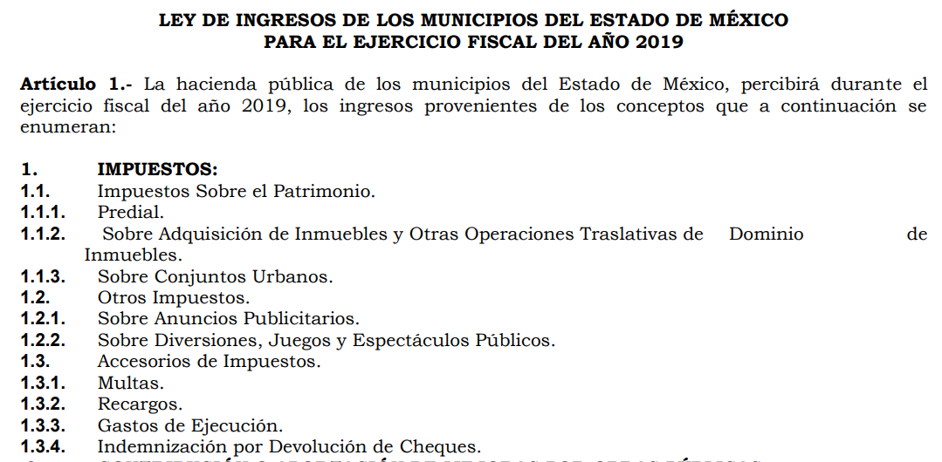
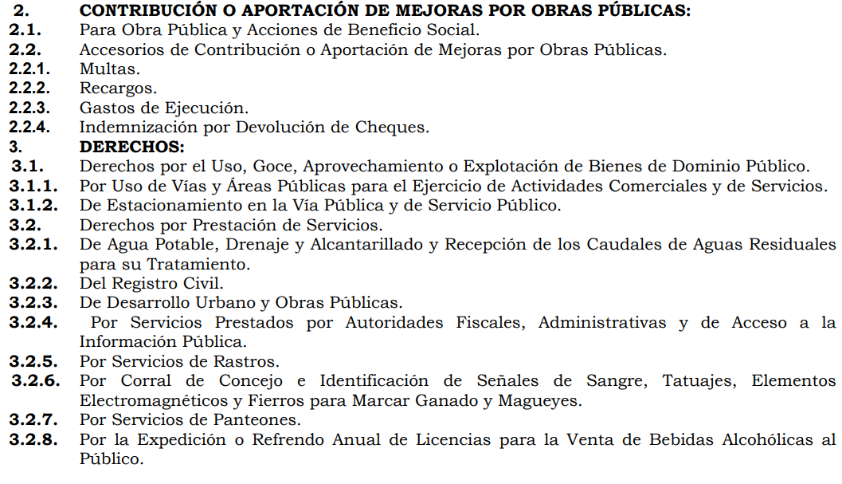
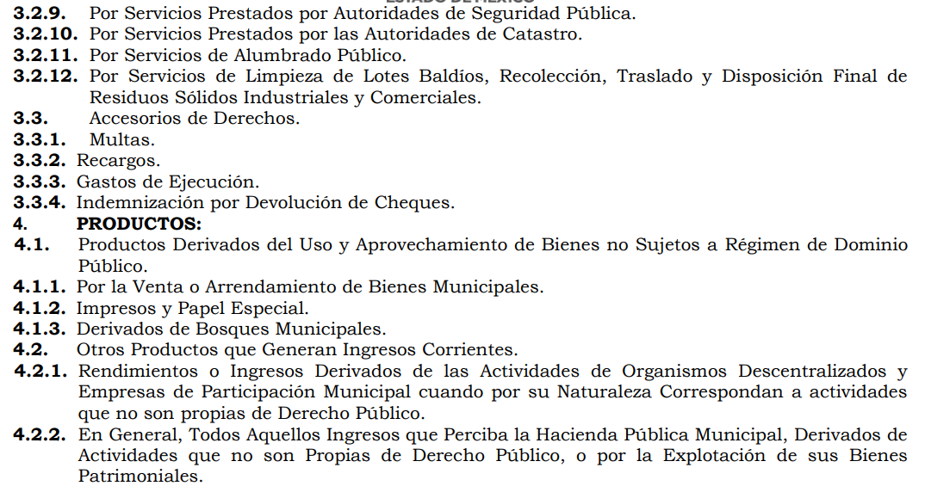
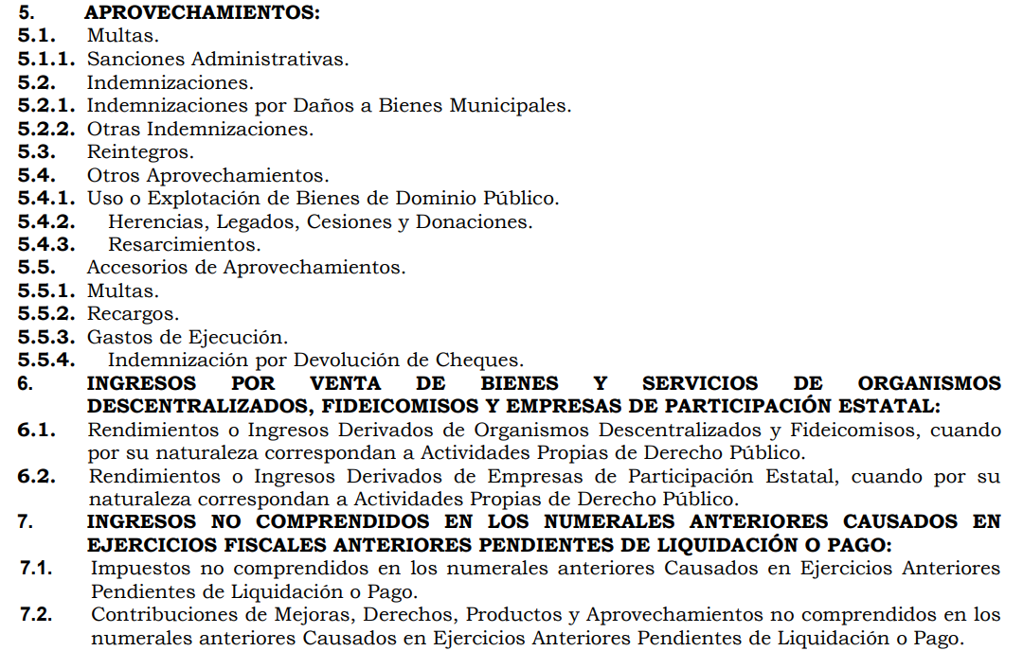
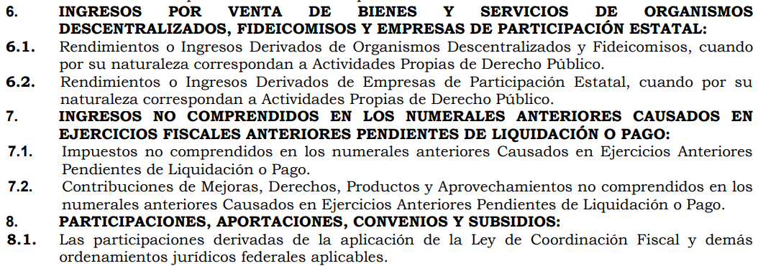

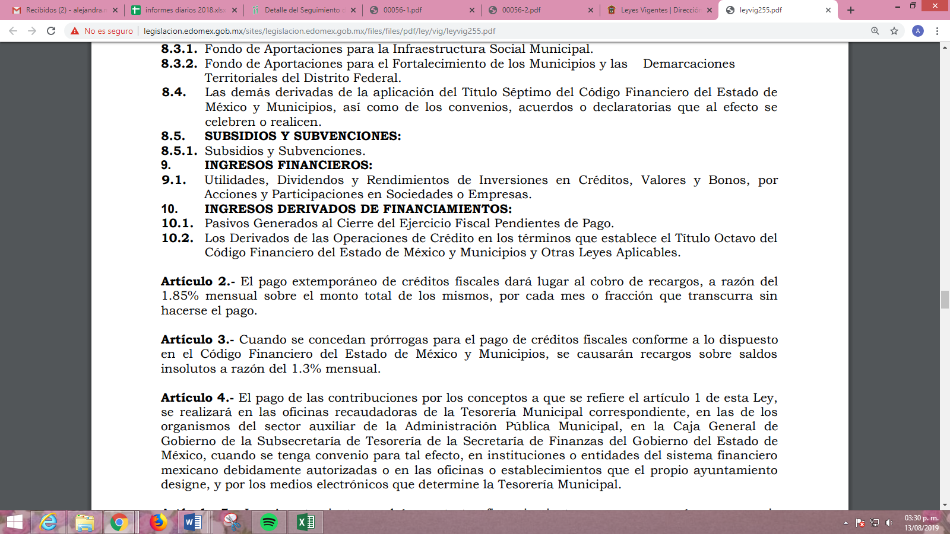
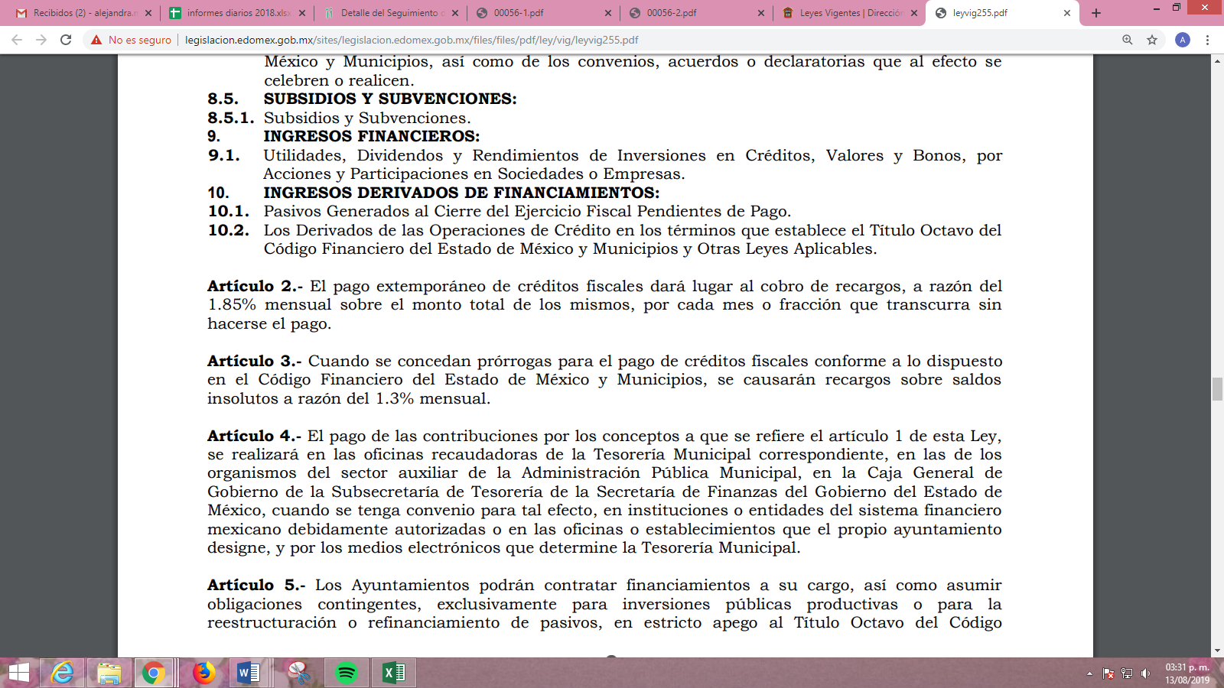
Conforme a lo anterior, se observa que EL SUJETO OBLIGADO puede realizar el cobro de diferentes impuestos; los cuales forman parte de los ingresos propios, y la tratarse de estos, sin importar su naturaleza u origen, deben ser registrados por la Tesorería Municipal y formar parte de la Cuenta Pública; razón por la cual, esta Ponencia Resolutora considera importante señalar que derivado del análisis al requerimiento del RECURRENTE consistente en conocer los impuestos que recauda el Ayuntamiento a través de la Tesorería Municipal y las diferentes áreas administrativas que lo integran; queda satisfecho al hacerle de conocimiento que la Tesorería Municipal del Ayuntamiento de Coacalco de Berriozábal es el área encargada de la recaudación de impuestos conforme lo establecido en el artículo 1 de la Ley de Ingresos en referencia; por lo que, a fin de no retardar más el derecho de acceso a la información del particular, dicho requerimiento queda satisfecho por esta Ponencia Resolutora.
Ahora bien, respecto a los cuestionamientos del solicitante referentes a las cuentas contables a las que se reportan dichos impuestos y a las pólizas de egresos debidamente soportadas que comprueben la salida de dinero de las cuentas bancarias del mismo, de los meses de enero y febrero de 2019, es preciso señalar en primer término que la Constitución Política del Estado Libre y Soberano de México en su artículo 129 señala que los recursos económicos del Estado, de los Municipios, así como de los Organismos Autónomos, se administrarán con eficiencia, eficacia y honradez, para cumplir con los objetivos y programas a los que estén destinados.
Aunado a lo anterior, los artículos 342, 343, 344 y 345 del Código Financiero del Estado de México y Municipios disponen el sistema y las políticas que deben seguirse para llevar el registro contable y presupuestal de las operaciones financieras, en los siguientes términos:
“Artículo 342.- El registro contable del efecto patrimonial y presupuestal de las operaciones financieras, se realizará conforme al sistema y a las disposiciones que se aprueben en materia de planeación, programación, presupuestación, evaluación y contabilidad gubernamental.
…
Artículo 343.- El sistema de contabilidad debe diseñarse sobre base acumulativa total y operarse en forma que facilite la fiscalización de los activos, pasivos, ingresos, egresos y, en general, que posibilite medir la eficacia del gasto público, y contener las medidas de control interno que permitan verificar el registro de la totalidad de las operaciones financieras.
El sistema de contabilidad sobre base acumulativa total se sustentará en los postulados básicos y el marco conceptual de la contabilidad gubernamental.
Artículo 344.- Las Dependencias, Entidades Públicas y unidades administrativas registrarán contablemente el efecto patrimonial y presupuestal de las operaciones financieras que realicen, en el momento en que ocurran, con base en el sistema y políticas de registro establecidas, en el caso de los Municipios se hará por la Tesorería.
Derogado.
Todo registro contable y presupuestal deberá estar soportado con los documentos comprobatorios originales, los que deberán permanecer en custodia y conservación de las dependencias, entidades públicas y unidades administrativas que ejercieron el gasto, y a disposición del Órgano Superior de Fiscalización del Estado de México y de los órganos de control interno, por un término de cinco años contados a partir del ejercicio presupuestal siguiente al que corresponda, en el caso de los municipios se hará por la Tesorería.
…
Artículo 345.- Las Dependencias, Entidades Públicas y unidades administrativas deberán conservar la documentación contable del año en curso y la de ejercicios anteriores cuyas cuentas públicas hayan sido revisadas y fiscalizadas por la Legislatura, la remitirán en un plazo que no excederá de seis meses al Archivo Contable Gubernamental. Tratándose de los comprobantes fiscales digitales, estos deberán estar agregados en forma electrónica en cada póliza de registro contable.
El plazo señalado en el párrafo anterior, empezará a contar a partir de la publicación en el Periódico Oficial, del decreto correspondiente. “(Sic)

(Énfasis añadido)
De una interpretación sistemática de los artículos transcritos, se desprende primeramente que el registro contable del efecto patrimonial y presupuestal de las operaciones financieras se realizará conforme al sistema y a las disposiciones que se aprueben en materia de planeación, programación, presupuestación, evaluación y contabilidad gubernamental.
Al respecto, si bien es cierto que el Código Financiero del Estado de México y Municipios establece la obligación de los Municipios para llevar los registros contables y presupuestales; también lo es que, dicho ordenamiento jurídico no establece que debemos entender por registro contable y presupuestal; sin embargo, el “Glosario de Términos Administrativos”, emitido por el Instituto Nacional de Administración Pública, A.C. y el “Glosario de Términos para el Proceso de Planeación, Programación, Presupuestación y Evaluación en la Administración Pública”, elaborado por el Grupo de Trabajo de Sistemas de Información Financiera, Contable y Presupuestal de la Comisión Permanente de Funcionarios Fiscales del Instituto para el Desarrollo Técnico de las Haciendas Públicas (INDETEC) señalan las siguientes definiciones de las palabras registro contable y registro presupuestario:
“REGISTRO CONTABLE
Asiento que se realiza en los libros de contabilidad de las actividades relacionadas con el ingreso y egresos de un ente económico.” (Sic)

“REGISTRO PRESUPUESTARIO
Asiento contable de las erogaciones realizadas por las dependencias y entidades con relación a la asignación, modificación y ejercicio de los recursos presupuestarios que se les hayan autorizado.” (Sic)
Por otra parte, se establece que el sistema de contabilidad sobre base acumulativa total se sustentará en los principios de contabilidad gubernamental.
Igualmente, los preceptos legales citados señalan que los Sujetos Obligados deben contar con una unidad administrativa que registra contablemente el efecto patrimonial y presupuestal de las operaciones financieras que realizan, en el momento en que ocurran, con base en el sistema y políticas de registro establecidas.
Correlativo a lo anterior, es preciso referir una definición de póliza contable, la cual, primeramente, no está definida en el Código Financiero del Estado de México y Municipios; no obstante, los ya mencionados Glosarios la definen como:
“PÓLIZA CONTABLE
Documento en el cual se asientan en forma individual todas y cada una de las operaciones desarrolladas por una institución, así como la información necesaria para la identificación de dichas operaciones.” (sic)
Así, se advierte que la póliza contable constituye un registro contable y presupuestal con el que cuentan los Municipios para el registro de sus operaciones relacionadas con sus ingresos y egresos y se anexan los documentos o comprobantes que justifiquen las anotaciones y cantidades en ellas registradas, lo que permite la identificación plena de dichas operaciones.
En este sentido, existen diversos tipos de pólizas contables de acuerdo a las operaciones realizadas, dentro de las cuales, encontramos las llamadas pólizas de ingreso y egresos, en las que se anotan diariamente las operaciones que representan entradas y salidas de dinero para EL SUJETO OBLIGADO, las que además, deben encontrarse acompañadas de las documentales que sirven de soporte de dichos movimientos; por ello, conviene señalar en primer lugar que los Municipios del Estado de México, son Sujetos de Fiscalización de conformidad con el numeral 4, fracción II de Ley de Fiscalización Superior del Estado de México; razón por la cual, el Órgano Superior de Fiscalización de ésta Entidad, emite los Lineamientos para la Integración del Informe Mensual, en términos la fracción XI del artículo 8 de la Ley de Fiscalización Superior del Estado de México, que señala:
“Artículo 8. El Órgano Superior tendrá las siguientes atribuciones:
…
XI. Establecer los lineamientos, criterios, procedimientos, métodos y sistemas para las acciones de control y evaluación, necesarios para la fiscalización de las cuentas públicas y los informes trimestrales;
…” (Sic)
De esta forma, el Órgano Superior de Fiscalización del Estado de México (OSFEM), emite anualmente dichos Lineamientos para definir los criterios, formatos y documentación necesaria para presentar los informes mensuales, dentro de los cuales destacan –en relación con el análisis que nos ocupa-, el Disco 5, relativo a las “Imágenes Digitalizadas”.
Estos lineamientos son, de observancia general para todos los servidores públicos de las entidades fiscalizables que desempeñen un empleo, cargo o comisión, de cualquier naturaleza en la administración pública municipal y que manejen recursos públicos como lo son los Municipios; en atención a ello, el informe mensual deberá ser presentado al OSFEM dentro de los 20 días posteriores al término del mes correspondiente de acuerdo a lo establecido en el artículo 32 de la Ley de Fiscalización Superior del Estado de México, que a la letra dice:
“Artículo 32.- El Gobernador del Estado, por conducto del titular de la dependencia competente, presentará a la Legislatura la cuenta pública del Gobierno del Estado del ejercicio fiscal inmediato anterior, a más tardar el quince de mayo de cada año.

Los Presidentes Municipales presentarán a la Legislatura las cuentas públicas anuales de sus respectivos municipios, del ejercicio fiscal inmediato anterior, dentro de los quince primeros días del mes de marzo de cada año; asimismo, los informes mensuales los deberán presentar dentro de los veinte días posteriores al término del mes correspondiente.”
(Énfasis añadido)
Por ello, la información documental comprobatoria, deberá conservarse en los archivos de la entidad fiscalizada –Municipio-, en original y debidamente integrada en términos de los lineamientos de referencia, pues son susceptibles de revisión directa por el OSFEM; así que, para la Integración del Informe Mensual 2019, dichos lineamientos se encuentran visibles en la página oficial del ente fiscalizador https://www.osfem.gob.mx/04_Normatividad/doc/Normatividad/2018/03_LinElabyPresInfoMenMpal19.pdf destacando que dentro de los informes mensuales que EL SUJETO OBLIGADO tiene la obligación de rendir, se contempla precisamente la presentación de la Información referente al Disco 5, mediante la digitalización de los formatos relativos a las pólizas de ingresos, póliza de diario, póliza de egresos, póliza cheque y póliza de cuentas por pagar, las cuales guardan relación con el Disco 1 “Información Patrimonial (Contable y Administrativa) y para el Sistema Electrónico Auditor (Archivos txt)”, de tal manera que, dichos formatos constituyen un soporte documental de que la información solicitada por el hoy RECURRENTE obra en los archivos del SUJETO OBLIGADO, insertando a manera de referencia, el formato correspondiente de 2019:
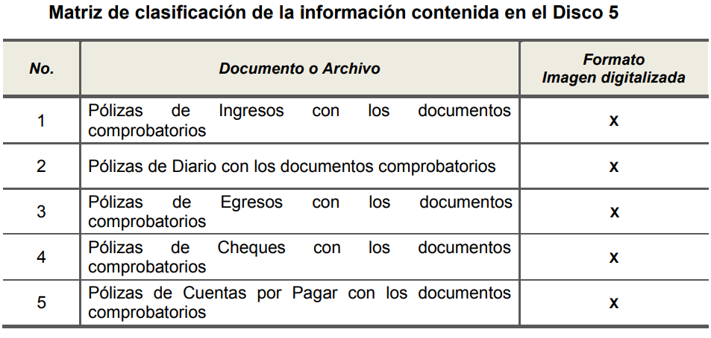
Aunado a lo anterior, los citados Lineamientos especifican que las imágenes contenidas en el Disco 5 deben ser indexadas de manera que se permita su vinculación con la información financiera contenida en el disco 1 del Informe Mensual, de tal forma que al consultar la citada información financiera se pueda visualizar el soporte documental que justifique los registros contables.
Sin ser óbice de lo mencionado, es de señalar que la información que es entregada al OSFEM, junto con el Informe Mensual, si bien se remite dentro de los veinte días posteriores al término del mes correspondiente, también lo es que, la documentación materia de estudio debe ser generada y entregada al momento de realizar los movimientos respectivos, por lo que, debe de obrar en sus archivos las pólizas de ingresos y las facturas a la erogación de recursos referentes de manera enunciativa más no limitativa a las partidas de materiales de administración, emisión de documentos y artículos oficiales (2100); alimentos y utensilios (2200); materiales de construcción y reparación (2400); combustibles, lubricantes y aditivos(2600); materiales y suministros para seguridad (2800); servicios generales (3000); servicios de traslado y viáticos (3700); servicios oficiales (3800); ayudas sociales (4400); mobiliario y equipo de administración (5100); mobiliario y equipo de administración (5100), entre otras.
Cabe destacar, que el ordenamiento legal en cita refiere que todo registro contable y presupuestal deberá estar soportado con los documentos comprobatorios originales, como lo son las facturas, los que deberán permanecer en custodia y conservación de la Unidad administrativa correspondiente y a disposición del OSFEM; por un término de cinco años contados a partir del ejercicio presupuestal siguiente al que corresponda.
Por otro lado, los Lineamientos de Control Financiero y Administrativo para las Entidades Fiscalizables Municipales del Estado de México, en sus numerales 4, numeral 2 y 11 inciso d), establecen en su literalidad:
“CUARTO: Son sujetos de los presentes Lineamientos:
I. En los Municipios:
a) Presidente;
b) Síndico (s);
c) Regidores;
d) Secretario del ayuntamiento;
e) Tesorero o equivalente;
f) Director de administración o su equivalente;
g) Director de obras públicas; y
h) Titular del órgano de control interno.

11. Los servidores públicos municipales, tendrán en el ámbito de su competencia, respecto de los presentes Lineamientos, las obligaciones siguientes:
…
d) El tesorero o equivalente debe verificar que todas las pólizas de registro contable y presupuestal, se encuentren firmadas por quién las elaboró, revisó y autorizó, las cuáles deben estar soportadas con la documentación original, justificativa, comprobatoria, suficiente, competente, pertinente y relevante, las que deberán permanecer en custodia y conservación de la tesorería, por un término de cinco años contados a partir del ejercicio presupuestal siguiente al que corresponda; adicionalmente, todos los documentos deben contar con la leyenda de "OPERADO" para las comprobaciones de los fondos de aportaciones federales y el sello de "PAGADO" para los demás recursos.” (Sic)
De lo anterior se advierte que, es responsabilidad del Tesorero Municipal el verificar que todas las pólizas de registro contable y presupuestal, se encuentren firmadas por quien las elaboró, así, resulta claro que existe fuente obligacional que constriñe al SUJETO OBLIGADO, para entregar los informes mensuales al OSFEM de conformidad con el artículo 32 de la Ley de Fiscalización Superior del Estado de México, en los cuales se incluye lo referente las pólizas de ingresos y egresos del Municipio; en consecuencia, la información solicitada; por EL RECURRENTE debe obrar en los archivos del SUJETO OBLIGADO; por lo que, se determina ordenar la entrega de los documentos que de manera enunciativa mas no limitativa pudieran colmar el derecho de acceso a la información del solicitante; correspondiente, a los meses de enero y febrero de 2019.
Ahora bien, toda vez que la información referida puede contener datos personales que podrían afectar a personas físicas; por lo que, se ordena la entrega de las mismas en versión pública, lo cual es de señalar que no opera con la simple supresión de datos que se haga en los documentos de que se trate o con la simple decisión que tome el Servidor Público Habilitado o el Responsable de la Unidad de Transparencia del SUJETO OBLIGADO, sino que ello deberá realizarse en términos de lo que disponen los artículos 3, fracciones IX, XX, XXI, XXXII, XLV; 6, 49, fracción VIII, 53, fracción X, 59, fracción V, 137, 143, fracción I de la Ley de Transparencia y Acceso a la Información Pública del Estado de México y Municipios vigente, que son del tenor literal siguiente:
“Artículo 3. Para los efectos de la presente Ley se entenderá por:
IX. Datos personales: La información concerniente a una persona, identificada o identificable según lo dispuesto por la Ley de Protección de Datos Personales del Estado de México;
XX. Información clasificada: Aquella considerada por la presente Ley como reservada o confidencial;
XXI. Información confidencial: Se considera como información confidencial los secretos bancario, fiduciario, industrial, comercial, fiscal, bursátil y postal, cuya titularidad corresponda a particulares, sujetos de derecho internacional o a sujetos obligados cuando no involucren el ejercicio de recursos públicos;
XXXII. Protección de Datos Personales: Derecho humano que tutela la privacidad de datos personales en poder de los sujetos obligados y sujetos particulares;
XLV. Versión pública: Documento en el que se elimine, suprime o borra la información clasificada como reservada o confidencial para permitir su acceso.
Artículo 6. Los datos personales son irrenunciables, intransferibles e indelegables, por lo que los sujetos obligados no deberán proporcionar o hacer pública la información que contenga, con excepción de aquellos casos en que deban hacerlo en observancia de las disposiciones aplicables. En el caso de los derechos de acceso, rectificación, cancelación u oposición; los principios, procedimientos, medidas de seguridad en el tratamiento y demás disposiciones en materia de datos personales, se deberá estar a lo dispuesto en las leyes de la materia.
Artículo 49. Los Comités de Transparencia tendrán las siguientes atribuciones:
VIII. Aprobar, modificar o revocar la clasificación de la información…”
Artículo 53. Las Unidades de Transparencia tendrán las siguientes funciones:
X. Presentar ante el Comité, el proyecto de clasificación de información…”
Artículo 59. Los servidores públicos habilitados tendrán las funciones siguientes:
V. Integrar y presentar al responsable de la Unidad de Transparencia la propuesta de clasificación de información, la cual tendrá los fundamentos y argumentos en que se basa dicha propuesta…”
Artículo 137. Cuando un mismo medio, impreso o electrónico, contenga información pública y reservada o confidencial, la Unidad de Transparencia para efectos de atender una solicitud de información, deberán elaborar una versión pública en la que se testen las partes o secciones clasificadas, indicando su contenido de manera genérica y fundando y motivando su clasificación.”
Artículo 143. Para los efectos de esta Ley se considera información confidencial, la clasificada como tal, de manera permanente, por su naturaleza, cuando:
I. Se refiera a la información privada y los datos personales concernientes a una persona física o jurídico colectiva identificada o identificable…”
De los citados elementos normativos se denota que el determinar la clasificación de la información que sea peticionada vía acceso a la información pública, es un trabajo en conjunto tanto de los Servidores Públicos Habilitados, como de las Unidades de Transparencia y del Comité de Transparencia del SUJETO OBLIGADO, teniendo el deber los primeros de ellos de presentar ante la Unidad de Transparencia la propuesta de la clasificación de la información, para que luego, ésta la presente ante al Comité de Transparencia, de así resultar procedente el proyecto de clasificación de la información y finalmente sea éste último quien apruebe, modifique o revoque la clasificación de la información solicitada.
Para lo cual, a su vez en el caso de información de carácter confidencial se debe atender a lo que señala el artículo 149 de la Ley de Transparencia Local vigente, cuyo contenido es de la literalidad siguiente:
“Artículo 149. El acuerdo que clasifique la información como confidencial deberá contener un razonamiento lógico en el que demuestre que la información se encuentra en alguna o algunas de las hipótesis previstas en la presente Ley.”
Es decir, EL SUJETO OBLIGADO a través de su Comité de Transparencia, para la entrega de la información materia del presente recurso; deberá elaborar un Acuerdo que contenga un razonamiento lógico con el que se demuestre que la información que se testa de las versiones públicas que se sirva elaborar, encuadra en alguna de las hipótesis que contempla la Ley de la Materia en su artículo 143 ya que, de lo contrario, se crearía la incertidumbre jurídica en relación a si lo entregado es formalmente una versión pública, o un documento ilegible, incompleto o tachado; en otras palabras si no se exponen de manera puntual las razones de la versión pública de la documentación entregada se estaría transgrediendo el derecho de acceso a la información del solicitante.
En el caso específico, la información solicitada puede contener datos susceptibles de clasificarse, que de hacerse públicos afectarían la intimidad y vida privada de particulares; que se ha reiterado en las resoluciones de este Pleno que además de los datos especificados en la Ley de Transparencia y Acceso a la Información Pública del Estado de México y Municipios, se consideran confidenciales y por tanto deben testarse al momento de la elaboración de versiones públicas, como pudieran ser de manera enunciativa más no limitativa, el Registro Federal de Contribuyentes (RFC), la Clave Única de Registro de Población (CURP), así como, los números de Cuenta Bancarios, los Códigos QR que sean exclusivamente de particulares.
En cuanto al RFC de personas físicas constituye un dato personal, ya que para su obtención es necesario acreditar ante la autoridad fiscal previamente la identidad de la persona, su fecha de nacimiento, entre otros aspectos.
Ahora bien, las personas físicas tramitan su inscripción en el registro con el propósito de realizar —mediante esa clave de identificación— operaciones o actividades de naturaleza fiscal, la cual, les permite hacerse identificables respecto de una situación fiscal determinada.
Lo anterior es compartido por el Instituto Nacional de Transparencia, Acceso a la Información y Protección de Datos Personales (INAI), a través del Criterio 19/2017, el cual es del tenor literal siguiente:
“Registro Federal de Contribuyentes (RFC) de personas físicas. El RFC es una clave de carácter fiscal, única e irrepetible, que permite identificar al titular, su edad y fecha de nacimiento, por lo que es un dato personal de carácter confidencial.

Resoluciones:
• RRA 0189/17. Morena. 08 de febrero de 2017. Por unanimidad. Comisionado Ponente Joel Salas Suárez.
• RRA 0677/17. Universidad Nacional Autónoma de México. 08 de marzo de 2017. Por unanimidad. Comisionado Ponente Rosendoevgueni Monterrey Chepov.
• RRA 1564/17. Tribunal Electoral del Poder Judicial de la Federación. 26 de abril de 2017. Por unanimidad. Comisionado Ponente Oscar Mauricio Guerra Ford.”
Así, el RFC se vincula al nombre de su titular y permite identificar la edad de la persona, su fecha de nacimiento, así como su homoclave, la cual es única e irrepetible y determina la identificación de dicha persona para efectos fiscales, por lo que constituye un dato personal que concierne a una persona física identificada e identificable; sin embargo, para las personas jurídico colectivas, es un dato que EL SUJETO OBLIGADO deberá dejar visible.
En cuanto a la CURP en virtud de que éste se integra por datos personales que únicamente le conciernen a un particular como son su fecha de nacimiento, su nombre, sus apellidos y su lugar de nacimiento; información que permite distinguirlo del resto de los habitantes, se considera que es de carácter confidencial.
Argumento que es compartido por el Instituto Nacional de Transparencia, Acceso a la Información y Protección de Datos Personales (INAI), conforme al criterio número 18/2017, el cual refiere:
“Clave Única de Registro de Población (CURP). La Clave Única de Registro de Población se integra por datos personales que sólo conciernen al particular titular de la misma, como lo son su nombre, apellidos, fecha de nacimiento, lugar de nacimiento y sexo. Dichos datos, constituyen información que distingue plenamente a una persona física del resto de los habitantes del país, por lo que la CURP está considerada como información confidencial.

Resoluciones:
• RRA 3995/16. Secretaría de la Defensa Nacional. 1 de febrero de 2017. Por unanimidad. Comisionado Ponente Rosendoevgueni Monterrey Chepov.
• RRA 0937/17. Senado de la República. 15 de marzo de 2017. Por unanimidad. Comisionada Ponente Ximena Puente de la Mora.
• RRA 0478/17. Secretaría de Relaciones Exteriores. 26 de abril de 2017. Por unanimidad. Comisionada Ponente Areli Cano Guadiana.”
Respecto de los Códigos Bidimensionales, también denominados Códigos QR, se trata de barras en dos dimensiones que al igual a los códigos de barras o códigos unidimensionales, son utilizados para almacenar diversos tipos datos de manera codificada, los cuales a través de lectores de acceso libre para cualquier persona, pueden obtenerse los datos que en éstos se contienen, por ejemplo la Clave Única de Registro de Población, tratándose de personas físicas.
Igualmente, resulta importante destacar que el número de cuenta bancaria de las personas físicas es información que sólo su titular o personas autorizadas poseen para el acceso o consulta de información patrimonial, o para la realización de operaciones bancarias de diversa naturaleza, por lo que la difusión pública del mismo facilitaría la afectación al patrimonio del titular de la cuenta.
Por lo anterior, el número de cuenta bancaria debe ser clasificado como confidencial con fundamento en la fracciones I y II del artículo 143 de la Ley de la Materia de la Entidad; en razón de que, con su difusión se estaría poniendo en riesgo la seguridad de su titular.
Además de que, la publicidad de los números de cuenta bancaria de los particulares en nada contribuye a la rendición de cuentas, sino por el contrario, dar a conocer los números de las cuentas bancarias hace vulnerable a las personas físicas, al abrir la posibilidad de que terceros que cuenten con las posibilidades tecnológicas y/o económicas puedan realizar actos ilícitos mediante operaciones cibernéticas; en esa virtud, este Instituto determina que dicha información no puede ser del dominio público, toda vez que se podría dar un uso inadecuado a la misma o cometer algún ilícito o fraude en contra del patrimonio de los particulares.
Es por esta razón que se debe omitir el o los números de cuentas bancarias de particulares únicamente, en las versiones públicas que de las facturas se hagan, para ser entregadas al no así de los Sujetos Obligados, ya que estas son públicas.
Lo anterior encuentra sustento a su vez en lo señalado en el criterio 10/13 emitido por el entonces IFAI ahora Instituto Nacional de Transparencia y Acceso a la Información Pública del Estado de México y Municipios, así como en el diverso criterio 11/2017, que a la letra dicen:
“CRITERIO 10/13
Número de cuenta bancaria de particulares, personas físicas y morales, constituye información confidencial. De conformidad con lo dispuesto en el artículo 18, fracciones I (personas morales) y II (personas físicas) de la Ley Federal de Transparencia y Acceso a la Información Pública Gubernamental, el número de cuenta bancaria de los particulares es información confidencial por referirse a su patrimonio. A través de dicho número, el cliente puede acceder a la información relacionada con su patrimonio, contenida en las bases de datos de las instituciones bancarias y financieras, en donde se pueden realizar diversas transacciones como son movimientos y consulta de saldos. Por lo anterior, en los casos en que el acceso a documentos conlleve la revelación del número de cuenta bancaria de un particular, deberán elaborarse versiones públicas en las que deberá testarse dicho dato, por tratarse de información”

Criterio 11/2017
Cuentas bancarias y/o CLABE interbancaria de sujetos obligados que reciben y/o transfieren recursos públicos, son información pública. La difusión de las cuentas bancarias y claves interbancarias pertenecientes a un sujeto obligado favorece la rendición de cuentas al transparentar la forma en que se administran los recursos públicos, razón por la cual no pueden considerarse como información clasificada.

Resoluciones:

• RRA 0448/16. NOTIMEX, Agencia de Noticias del Estado Mexicano. 24 de agosto de 2016. Por unanimidad. Comisionado Ponente Joel Salas Suárez.
• RRA 2787/16. Colegio de Postgraduados. 01 de noviembre de 2016. Por unanimidad. Comisionado Ponente Francisco Javier Acuña Llamas.
• RRA 4756/16. Instituto Mexicano del Seguro Social. 08 de febrero de 2017. Por unanimidad. Comisionado Ponente Oscar Mauricio Guerra Ford.
De modo que, las razones o motivos de inconformidad del RECURRENTE devienen parcialmente fundadas; por lo que, se actualiza la causal de procedencia establecida en la fracción VI del artículo 179 de la Ley de Transparencia y Acceso a la Información Pública del Estado de México y Municipios, Modificando la respuesta del SUJETO OBLIGADO otorgada a la solicitud de información número 00087/COACALCO/IP/2019, ordenando la entrega de la información que ha quedado precisada en párrafos anteriores.
Así, con fundamento en lo prescrito en los artículos 5, párrafos vigésimo segundo, vigésimo tercero y vigésimo cuarto, fracciones IV y V de la Constitución Política del Estado Libre y Soberano de México; 2, fracción II, 9, 29, 36, fracciones I y II, 176, 178, 179, 181, 185, fracción I, 186 y 188 de la Ley de Transparencia y Acceso a la Información Pública del Estado de México y Municipios, este Pleno:
RESUELVE
PRIMERO. Resultan parcialmente fundadas las razones o motivos de inconformidad planteadas por EL RECURRENTE en términos del Considerando QUINTO de esta Resolución.
SEGUNDO. Se MODIFICA la respuesta proporcionada por EL SUJETO OBLIGADO y se ordena atienda la solicitud de información 00087/COACALCO/IP/2019, en términos del Considerando QUINTO de la presente resolución, y haga entrega al RECURRENTE, vía el SAIMEX, en versión pública, lo siguiente:
“a) Las pólizas de ingresos con su respectivo soporte documental de los meses de enero y febrero de 2019;
b) Las pólizas de egresos con su respectivo soporte documental de los meses de enero y febrero de 2019.
Debiendo notificar al RECURRENTE el Acuerdo de Clasificación de la información, que emita el Comité de Transparencia con motivo de la versión pública.”
TERCERO. Notifíquese al Titular de la Unidad de Transparencia del SUJETO OBLIGADO, para que conforme a los artículos 186, último párrafo y 189, párrafo segundo de la Ley de Transparencia y Acceso a la Información Pública del Estado de México y Municipios, dé cumplimiento a lo ordenado dentro del plazo de diez días hábiles, debiendo informar a este Instituto en un plazo de tres días hábiles siguientes sobre el cumplimiento dado a la presente resolución.
CUARTO. Notifíquese al RECURRENTE la presente resolución
QUINTO. Hágase del conocimiento al RECURRENTE que, de conformidad con lo establecido en el artículo 196 de la Ley de Transparencia y Acceso a la Información Pública del Estado de México y Municipios, podrá impugnarla vía Juicio de Amparo en los términos de las leyes aplicables.
ASÍ LO RESUELVE, POR UNANIMIDAD DE VOTOS DE LOS PRESENTES, EL PLENO DEL INSTITUTO DE TRANSPARENCIA, ACCESO A LA INFORMACIÓN PÚBLICA Y PROTECCIÓN DE DATOS PERSONALES DEL ESTADO DE MÉXICO Y MUNICIPIOS, CONFORMADO POR LOS COMISIONADOS ZULEMA MARTÍNEZ SÁNCHEZ; EVA ABAID YAPUR; JOSÉ GUADALUPE LUNA HERNÁNDEZ (AUSENTE EN LA VOTACIÓN), JAVIER MARTÍNEZ CRUZ Y LUIS GUSTAVO PARRA NORIEGA; EN LA TRIGÉSIMA SESIÓN ORDINARIA CELEBRADA EL VEINTIUNO DE AGOSTO DE DOS MIL DIECINUEVE, ANTE EL SECRETARIO TÉCNICO DEL PLENO, ALEXIS TAPIA RAMÍREZ.
Zulema Martínez Sánchez
Comisionada Presidenta
(RÚBRICA)
Eva Abaid Yapur  Comisionada  (RÚBRICA) | José Guadalupe Luna Hernández  Comisionado  (Ausente en la Votación)
Javier Martínez Cruz  Comisionado  (RÚBRICA) | Luis Gustavo Parra Noriega  Comisionado  (RÚBRICA)
Alexis Tapia Ramírez
Secretario Técnico del Pleno
(RÚBRICA)

Esta hoja corresponde a la resolución de veintiuno de agosto de dos mil diecinueve, emitida en el recurso de revisión número 04237/INFOEM/IP/RR/2019.
YSM/AMV

Ley de Ingresos de los Municipios del Estado de México para el Ejercicio Fiscal del Año 2019 Artículo 6.- Todos los ingresos municipales, cualquiera que sea su origen o naturaleza, deberán registrarse por la Tesorería Municipal y formar parte de la Cuenta Pública.
Bando Municipal 2019 de Coacalco de Berriozábal Artículo 35. La Tesorería Municipal es el Organismo Público encargado de la recaudación de los ingresos municipales, así como de la administración de la hacienda pública municipal, y la responsable de realizar las erogaciones que haga el gobierno municipal de conformidad con los ordenamientos legales aplicables.
“Artículo 4. Son sujetos de fiscalización: … II. Los municipios del Estado de México; …” (Sic)

